ЭКСКУРСИЯ К ОЗЕРУ ТОЛМАЧЁВА, 1 ДЕНЬ

Озеро Толмачёва является одним из красивейших высокогорных озёр Камчатки. 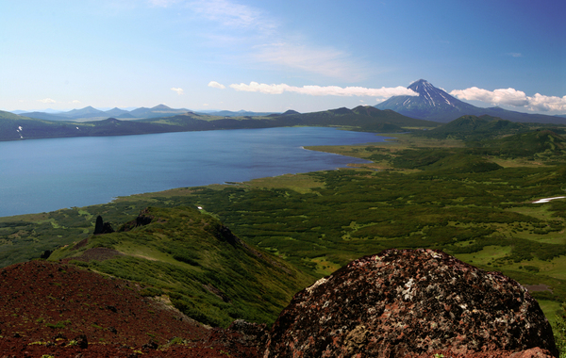

Озеро имеет подпрудное происхождение, образовано в ходе обрушения горных пород в долине реки Толмачёва. Из озера Толмачёва вытекает одноимённая река, на которой с 1999 года расположился каскад Толмачевских ГЭС. За последние годы озеро увеличилось в размере почти вдвое (с 15 кв.км до 22 кв.км), не потеряв при этом своей первозданной красоты. Пляжи озера образованы пемзовыми отложениями, а в белом прибрежном песке можно отыскать кусочки вулканического стекла – обсидиана. В озере водится оседлая форма нерки – кокань. По берегам гнездятся водоплавающие птицы. На промысел приходят медведи и иные хищники.
Озеро расположено на высоте 616 м над уровнем моря в центре Толмачёва дола. Толмачев дол представляет собой лавовое плато с абсолютными отметками 800-900 метров, образованное в результате массовых излияний лав из многочисленных шлаковых конусов, рассеянных на площади 225 кв. км. Здесь насчитывается более 100 базальтовых шлаковых конусов, разбросанных по плато то в одиночку, то группами. Самый крупный из них – вулкан Толмачёва имеет высоту 1415 метров. С берега озера виден огромный лавовый «палец» на вершине конуса с полями из красных шлаков.

Почти с любого участка Толмачева озера можно увидеть один из живописнейших камчатских вулканов – вулкан Опала.
Вулкан Опала – типичный стратовулкан с конусом правильной формы высотой 2475 м. Диаметр основания равен 11 км. Вулкан стоит особняком от активных вулканов восточного пояса, поэтому выглядит весьма величественно. Современный конус расположен в кальдере диаметром 12х15км (кальдера вулкана Узон - 9х12 км). Здесь расположена группа минеральных источников, по мощности выхода газа не имеющая себе равных на Камчатке.

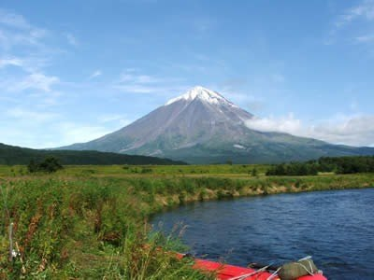

В 4 км северо-западнее озера Толмачёва находится кратер Чаша («Медвежья Чаша»). 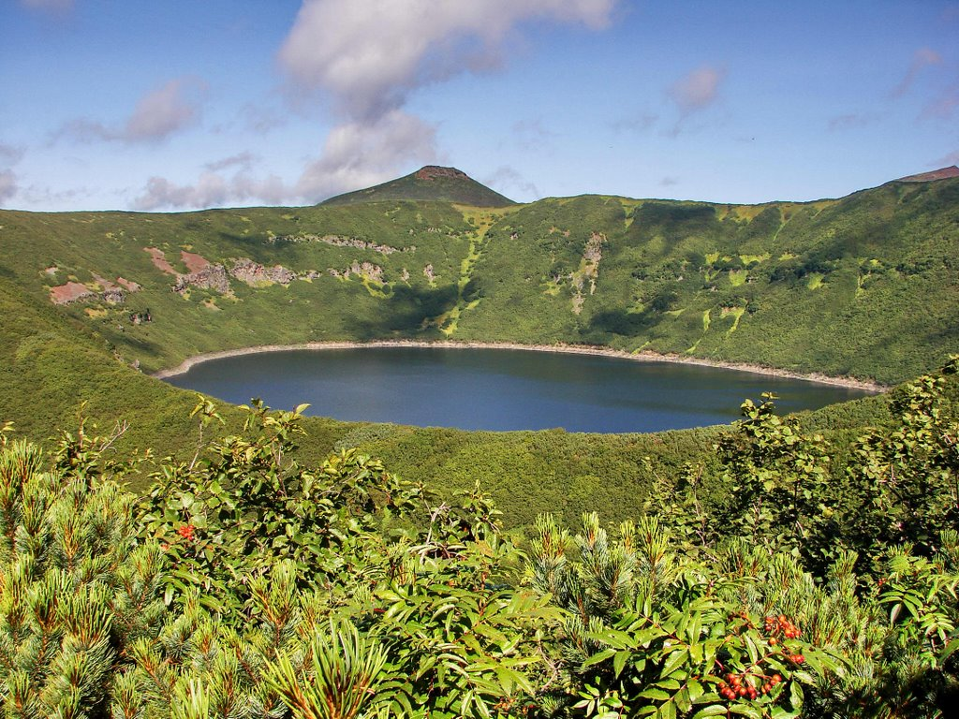

Это маар – воронка одноактного вулканического газового взрыва. На дне кратера расположено живописное озеро. Абсолютная отметка гребня воронки – 799 м, отметка озера - 561 м. Озеро имеет форму слегка вытянутого круга размером 700х500 м. Внешние склоны маара покрыты сплошными зарослями стланика с отдельно стоящими деревьями каменной берёзы.

Апачинские источники расположены в долине реки Широкой в 15 км юго-восточнее села Апача.
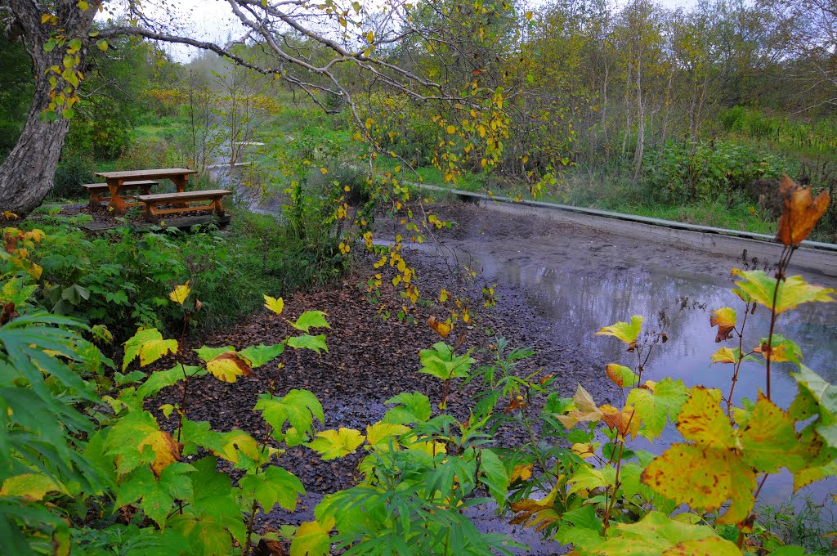Апачинские термальные источники применяются для лечения болезней суставов, костей, мышц, нервной системы, сосудов (флебиты, тромбофлебиты), гинекологических заболеваний и хронических интоксикаций.

Период действия маршрута: июнь-октябрь
Вид путешествия: автомобильно-пешеходный
Время сбора группы: 07:00
Маршрут: П-Камчатский – озеро Толмачёво – Апачинские источники - П-Камчатский
Примечание: на каждом маршруте работают опытные водитель и инструкторы - проводники. По объективным причинам (плохая погода, рекомендации МЧС, возникновение угрозы жизни и здоровью туристов и пр.) инструктор-проводник имеет право самостоятельно изменить направление и график движения по маршруту. Турист обязан выполнять технику безопасности и команды инструктора-проводника.

Программа тура
1 день
07:00 Выезд из г. Петропавловск-Камчатский
Переезд к озеру Толмачёво, экскурсионная программа. Обед.
Купание в Апачинских термальных источниках.
20:30 Возвращение в город.

